PORTARIA Nº 05
De 25 de março de 2024

“Reitera o Calendário de Feriados e Pontos Facultativos nas dependências da Câmara Municipal de Pedra Bela/SP referente ao exercício de 2024 e dá outras providências”

A Presidência da Câmara municipal de Pedra Bela, no uso de suas atribuições legais, pela presente PORTARIA
CONSIDERANDO a necessidade de divulgar os feriados locais e determinar os pontos facultativos nesta Casa de Leis no exercício em curso visando a programação das atividades do serviço público, norteando o cidadão que diariamente busca o atendimento público;
RESOLVE

Art. 1° Conforme o art. 2º da portaria 1 do ano de 2024, estamos fazendo os ajustes e acrescentando o dia 28 de março de 2024, data relacionada a Quinta Feira da Semana Santa (Quinta Feira Maior), como ponto facultativo, sendo assim não obstante não tendo expediente nesse dia.

Art. 2° Esta Portaria entra em vigor da data de sua publicação, revogadas as disposições em contrário.

Casa do Poder Legislativo “Vereador Lázaro Benedito de Lima”
Pedra Bela, 25 de março de 2024
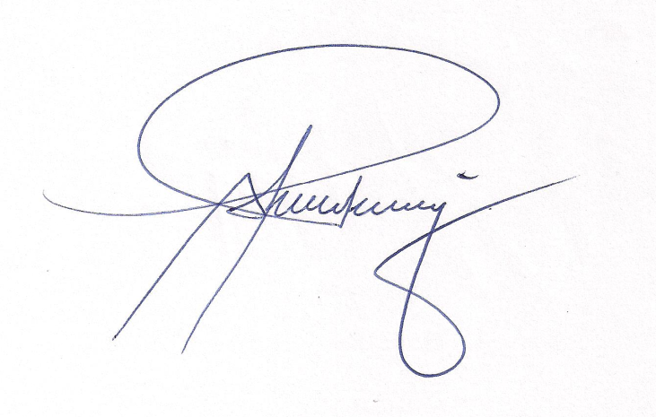

________________________________________
Vanderlei Lopes da Silva
Presidente da Câmara

ANEXO ÚNICO
CALENDÁRIO DE FERIADOS E PONTOS FACULTATIVOS DA CÂMARA MUNICIPAL DE PEDRA BELA/ SP

DIA/MÊS | DIA DA SEMANA | EVENTO | TIPO | NATUREZA | LEGISLAÇÃO
20 de janeiro | Sábado | Padroeiro São Sebastião | Feriado | Municipal | Lei Municipal nº 03/1983
12 de fevereiro | Segunda-Feira | Carnaval | Ponto Facultativo | Municipal | Portaria
13 de fevereiro | Terça-Feira | Carnaval | Ponto Facultativo | Municipal | Portaria
28 de março | Quinta-Feira | Quinta Feira Santa | Ponto Facultativo | Municipal | Portaria
29 de março | Sexta-feira | Paixão de Cristo | Feriado | Federal | Portaria
30 de março | Domingo | Páscoa | Feriado | Federal | Portaria
06 de abril | Sábado | Aniversário da Cidade | Feriado | Municipal | Lei Municipal nº 03/1983
21 de abril | Domingo | Tiradentes | Feriado | Nacional | Portaria nº 14.8917/21 – ME
01 de maio | Quarta-Feira | Dia Internacional do Trabalho | Feriado | Nacional | Lei nº 10.607/2022
30 de maio | Quinta-Feira | Corpus Christi | Feriado | Municipal | Lei Municipal nº 03/1983
31 de maio | Sexta-Feira | Expediente Suspenso | Ponto Facultativo | Municipal | Portaria
08 de julho | Segunda-Feira | Expediente Suspenso | Ponto Facultativo | Municipal | Portaria
09 de julho | Terça-Feira | Revolução de 1932 | Feriado | Estadual | Lei Estadual nº 9497/1997
09 de agosto | Sexta-Feira | Padroeira do Município | Feriado | Municipal | Lei Municipal nº 321/2010
07 de setembro | Sábado | Independência | Feriado | Federal | Lei nº 10.607/2002
12 de outubro | Sábado | Padroeira do Brasil | Feriado | Federal | Lei nº 6802/1980
02 de novembro | Sábado | Finados | Feriado | Federal | Lei nº 10.607/2002
15 de novembro | Sexta-Feira | Proclamação da República | Feriado | Federal | Lei nº 10.607/2002
20 de novembro | Quarta-Feira | Dia da Consciência Negra | Feriado | Municipal | Lei nº 489/2015
25 de dezembro | Quarta-Feira | Natal | Feriado | Nacional | Lei nº 662/ 1949.
23 de dezembro de 2024 a 03 de janeiro de 2025 | Segunda-Feira | Expediente Suspenso | Ponto Facultativo | Municipal | Portaria 01/2024

